สรุปสาระสำคัญการประชุมกรมการพัฒนาชุมชน ผ่านระบบ TV พช.
ครั้งที่ 7/2565
วันพุธที่ 27 กรกฎาคม 2565
สำนักงานพัฒนาชุมชนอำเภอเมืองลำปาง จังหวัดลำปาง

ที่ | ประเด็น | ข้อสั่งการ | หมายเหตุ
1. | การขับเคลื่อนการขจัดความยากจนและพัฒนาคนทุกช่วงวัยอย่างยั่งยืนตามหลักปรัชญาของเศรษฐกิจพอเพียง | 1.ให้ติดตาม เยี่ยมเยียนครัวเรือนเป้าหมายอย่างต่อเนื่อง เพื่อร่วมกันแก้ไขปัญหาให้อยู่รอด พอเพียง และยั่งยืนต่อไป  2.เผยแพร่ ประชาสัมพันธ์ การดำเนินงานขจัดความยากจนฯ 3 ช่องทาง  3.กำกับ ติดตาม และรายงานผลการดำเนินงานอย่างน้อยเดือนละ 1 ครั้ง
2. | โครงการพัฒนาพื้นที่ต้นแบบการพัฒนาคุณภาพชีวิตตามหลักทฤษฎีใหม่รูปแบบ “โคก หนอง นา โมเดล” | 1.ให้จัดทำแผนพัฒนาศักยภาพพื้นที่ต้นแบบที่สอดคล้องและเหมาะสมกับปัญหา ความต้องการและความพร้อมของพื้นที่ โดยต้องเป็นแผนที่มีการบูรณาการทำงานกับภาคส่วนต่างๆ  2.ให้มี Model การขับเคลื่อนการพัฒนาพื้นที่ต้นแบบ ที่นำไปใช้ในการดำเนินการจริงในพื้นที่  3.พัฒนาพื้นที่ให้เป็นพื้นที่ต้นแบบศูนย์เรียนรู้ (ระดับ A)
3. | โครงการประกวดผ้าลายพระราชทาน “ผ้าขิดลายนารีรัตนราชกัญญา” | 1.ให้ประสานงานกับผู้มีองค์ความรู้ ปราชญ์ชุมชน สถาบันการศึกษา  ให้ความรู้และใช้วัสดุธรรมชาติในพื้นที่มาทำสีย้อมผ้า  2.ให้ส่งเสริม สืบสาน อนุรักษ์ศิลป์ผ้าถิ่นไทยให้ยั่งยืน
4. | การดำเนินการพัฒนาเศรษฐกิจฐานรากและประชารัฐ | 1.ให้นำผลงานการ “เหลียวหลัง แลหน้า เวที่ 4 ภาค มาทบทวน Model การขับเคลื่อน  2.ส่งเสริมผลผลิตจากแปลง โคก หนอง นา โมเดล สู่ตลาดและแปรรูป  3.สร้างแบรนด์สินค้าจังหวัด
5. | การดำเนินงานกองทุนพัฒนาบทบาทสตรี | 1.ให้ตรวจสอบภาระหนี้สินเดิมของสมาชิกก่อนอนุมัติ  2.ใช้กระบวนการ 5 ต. เพื่อช่วยบริหารจัดการหนี้  3.ประชาสัมพันธ์ผลการดำเนินงาน แนวทาง มาตรการของกรมฯ และมาตรการทางกฎหมายอย่างต่อเนื่อง และทั่วถึง

ลงชื่อ ผู้รายงาน
(นายทรงวุฒิ บัวเผื่อน)
ตำแหน่ง อาสาพัฒนา

ภาพถ่ายการประชุมกรมการพัฒนาชุมชน ผ่านระบบ TV พช.
ครั้งที่ 7/2565
วันพุธที่ 27 กรกฎาคม 2565
สำนักงานพัฒนาชุมชนอำเภอเมืองลำปาง จังหวัดลำปาง
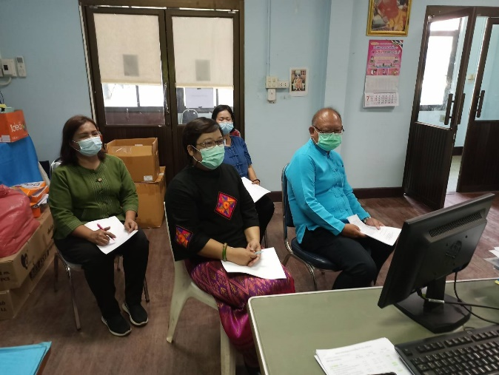
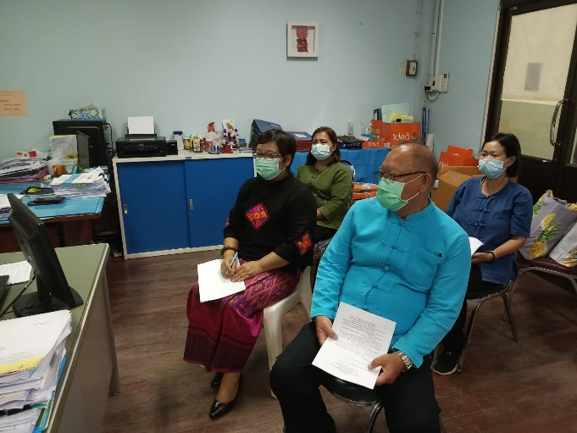

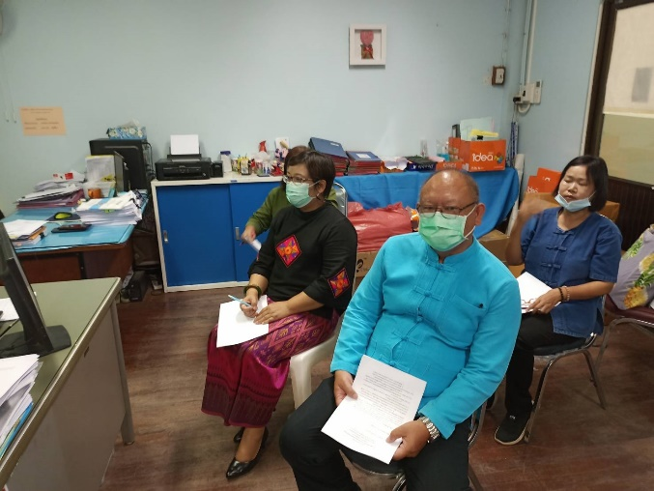
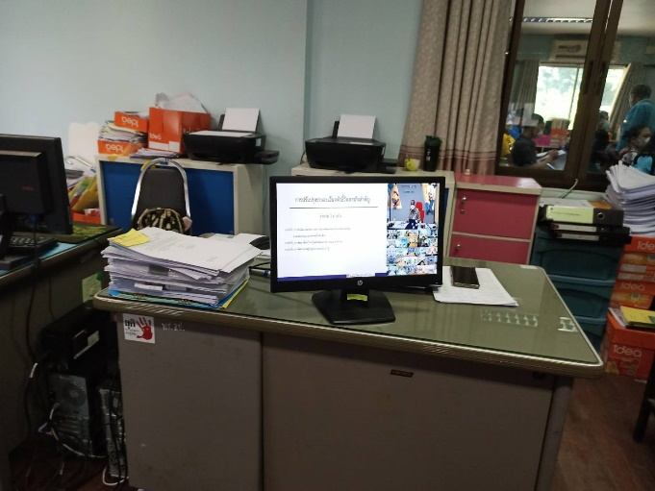

รายชื่อผู้เข้าร่วมประชุมกรมการพัฒนาชุมชน ผ่านระบบ TV พช.
ครั้งที่ 7/2565
วันพุธที่ 27 กรกฎาคม 2565
สำนักงานพัฒนาชุมชนอำเภอเมืองลำปาง จังหวัดลำปาง
ลำดับที่ | ชื่อ - สกุล | ตำแหน่ง | ลายมือชื่อ | หมายเหตุ

